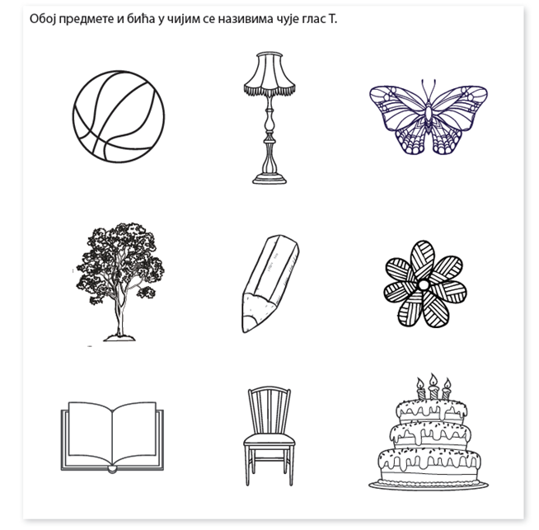
Разврстај речи и напиши их у одговарајуће колоне у табели.

семе, шета, место, шиша, миш, меша, месо, машта, смеши
е | ш | е, ш

